Sprint 1 – Contextanalyse en eerste risico-inventarisatie
1. Asset inventory
1.1 Inleiding
In sprint 1 wordt een eerste technische en organisatorische inventaris opgesteld van de bestaande IP-camerainfrastructuur bij meubelzaak De Rore. Het doel van deze inventaris is om de aanwezige assets, hun netwerkpositie, de beheercontext en de eerste beveiligingsrelevante kenmerken systematisch in kaart te brengen. Deze inventaris vormt de basis voor de verdere risicoanalyse en prioritering in sprint 2. Zoals voorzien in de methodologie omvat sprint 1 niet alleen een opsomming van toestellen, maar ook een eerste zicht op netwerkstructuur, datastromen, beheerprocessen en trust boundaries.
Op basis van de checklist, de installatiefiche van Tavati en de doorgestuurde IP-lijst blijkt dat de camerainfrastructuur bestaat uit meerdere TruVision-IP-camera’s, een centrale TruVision NVR en een managed PoE-switch. Het systeem werd geplaatst in 2016 door de externe leverancier Tavati en werd nadien niet structureel aangepast. Volgens de checklist worden de beelden lokaal opgeslagen op de NVR, gebeurt live view via TruVision Navigator 6.0 en is er slechts één gedeeld adminaccount in gebruik. De standaardwachtwoorden werden aangepast, maar het huidige wachtwoord blijft zwak doordat het kort is en sterk verbonden is aan de context van de zaak. Ook worden geen updates uitgevoerd. De oorspronkelijke aanname dat alles zich in één volledig vlak netwerk bevindt, werd tijdens recente veldobservaties echter genuanceerd: vanaf een beheerhost op 10.0.0.156/24 werden een TP-Link-gateway op 10.0.0.150 en een bijkomende hop naar 192.168.0.212 vastgesteld, waarna de camerareeks logisch in het 192.168.0.0/24-domein lijkt te vallen. Daardoor is minstens sprake van L3-scheiding of een tussengeplaatst routerend/bridgend component tussen beheerzijde en camera-adressering, terwijl de exacte rol van VLAN’s en switching nog verder bevestigd moet worden.
1.2 Centrale assets
De centrale recorder is een TruVision NVR 21 van UTC Fire & Security, in de asset inventory gekoppeld aan het model TVN-2116-4TE. Dit toestel ondersteunt 16 IP-kanalen, beschikt over HDMI-, VGA- en BNC-uitgangen en heeft 4 TB opslagcapaciteit. De firmwareversie bedraagt V1.0 build 130607 en het serienummer is 1620130715BBRR090031697WIUU. Aan de recorder zijn in totaal 16 camera’s gekoppeld, waarvan 2 camera’s defect zijn, waardoor momenteel 14 camera’s operationeel zijn. Verder werd vastgesteld dat er geen andere accounts bestaan naast het account ‘admin’. Dit account beschikt over volledige rechten, waardoor er in de praktijk geen functiescheiding bestaat tussen gewone gebruikers en administratief beheer.
Op de installatiefiche wordt daarnaast een opslagconfiguratie van 3 x 2 TB vermeld. De gebruikersnaam admin staat ook op deze fiche genoteerd, samen met een vermelding van een DYNDNS-configuratie (derore01.dyndns.org). De NVR wordt lokaal vermeld met IP-adres 10.0.0.60 en gateway 192.168.1.1 of 10.0.0.150. Op de fiche staat ook een oudere verwijzing naar 191.168.1.50. De fiche noteert verder lokale toegang via poort 8888 met URL’s “http://derore1dyndns.org:8888” en “http://10.0.0.60:8888”. Tijdens de recente veldobservaties werden bovendien TP-Link-loginpagina’s vastgesteld op zowel 10.0.0.150 als 192.168.0.212. De relatie tussen deze actuele TP-Link-keten, de fichewaarden en de precieze NVR-adressering is daarom nog niet finaal uitgeklaard. Voor sprint 1 is de meest voorzichtige werkhypothese dat 10.0.0.0/24 momenteel het beheer-/wifi-segment vormt en dat de camera-adressen zich in 192.168.0.0/24 bevinden.
Wat logging betreft, zijn op de recorder loginlogs van het account en exports van beelden zichtbaar. De videobeelden worden lokaal opgeslagen op de harde schijven van de recorder. De opslag werkt volgens een overschrijfprincipe, waarbij de nieuwste beelden automatisch de oudste beelden overschrijven zodra de beschikbare opslagruimte bereikt wordt.
De netwerkinfrastructuur bevat minstens één HP 1910-8G-PoE+ managed switch, opgenomen in de checklist als TDHP19108GPOE+. Aanvullend werd vastgesteld dat de weblogin van minstens twee TP-Link-componenten bereikbaar is op 10.0.0.150 en 192.168.0.212. De HP 1910-console gaf enkel toegang tot een beperkte shell, waardoor de VLAN-configuratie en poorttoewijzing niet rechtstreeks via CLI konden worden uitgelezen. Daardoor blijft de precieze rol van de switch binnen de segmentatie voorlopig te verifiëren.

1.3 Camera-inventaris met IP-adressen
Onderstaande tabel bundelt de momenteel gekende camera’s op basis van de Tavati-lijst, de NVR-weergave en jouw handgeschreven nummering. De exacte visuele aanduiding op de plattegrond moet nog tijdens een volgend bezoek ter plaatse bevestigd worden. Daarom wordt deze inventaris in sprint 1 beschouwd als een voorlopige maar bruikbare asset inventory, waarbij de logische identificatie al beschikbaar is en de finale fysieke verificatie nog volgt.
Camera-ID | Naam / plaats | IP-adres
Camera 1 | Toonzaal,tweedegang | 192.168.0.18
Camera 2 | Toonzaal,eerstegang | 192.168.0.17
Camera 3 | Toonzaal,tweedegang | 192.168.0.14
Camera 4 | Toonzaal,tweedegang | 192.168.0.16
Camera 5 | Toonzaal,tweedegang | 192.168.0.15
Camera 6 | Toonzaal achter links | 192.168.0.10
Camera 7 | Toonzaal achter links | 192.168.0.11
Camera 8 | Toonzaal achter rechts | 192.168.0.12
Camera 9 | Toonzaal achter rechts | 192.168.0.13
Camera 10 | Toonzaal vooraan (muurtje) | 192.168.0.19
Camera 11 | Inkom | 192.168.0.20
Camera 12 | Magazijn  DEFECT | 192.168.0.21
Camera 13 | Buiten (buitensirene)  DEFECT | 192.168.0.22
Camera 14 | Buiten (boven container) | 192.168.0.23
Camera 15 | Toonzaal vooraan midden | 192.168.0.25
Camera 16 | Toonzaal splitsing vooraan en achteraan | 192.168.0.26
Hieruit blijkt dat de functionele cameralijst intussen grotendeels sluitend is. Op basis van de aanvullende verificatie werden alle zestien camera’s opnieuw fysiek gekoppeld op de plattegrond met cameranummering. Daarmee is de inventaris voor sprint 1 niet langer louter logisch, maar ook ruimtelijk gevalideerd.
De verdeling van de cameramodellen is op basis van de aanvullende inventarisatie als volgt: camera’s 13 en 14 zijn TVC-M3245E-2M-P, camera’s 11 en 12 zijn TVD-M3245E-ZM-P en de overige camera’s behoren tot het model TVD-M2210W-4-P.

2. Topologie en dataflows
2.1 Voorlopige netwerktopologie
De camerainfrastructuur van De Rore is vandaag geïntegreerd in het bestaande interne netwerk, maar de initiële voorstelling van één volledig vlak netwerk moest op basis van recente veldmetingen worden bijgesteld. De huidige werkhypothese is dat er minstens twee IP-zones betrokken zijn: een beheer-/wifi-segment op 10.0.0.0/24 en een cameragerelateerd segment op 192.168.0.0/24, met daartussen minstens één TP-Link-component die verkeer doorstuurt.
[Beheerhost / wifi-clients in 10.0.0.0/24]
│
▼
[TP-Link gateway 10.0.0.150]
│
▼
[Downstream TP-Link of routed hop 192.168.0.212]
│
▼
[Cameradomein 192.168.0.10 t.e.m. 192.168.0.26]
│
├── [HP 1910-8G-PoE+ managed switch]
├── [TruVision NVR 21 / TVN-2116-4TE]
├── [Beheerpaden via TruVision Navigator 6.0 en webinterfaces]
└── [Internet / remote access via DynDNS, port forwarding en VPN]
Deze topologie is voorlopig en conceptueel, maar voldoet wel aan de doelstelling van sprint 1: het in kaart brengen van de belangrijkste componenten en hun onderlinge relaties. Waar de checklist aanvankelijk suggereerde dat alles zich op hetzelfde netwerk bevond, tonen de recente traceroute- en browserobservaties minstens een routed of tussengeplaatste keten tussen 10.0.0.150 en 192.168.0.212. Daarmee is het bestaan van meerdere IP-zones aannemelijk, zonder dat de onderliggende implementatie al finaal als VLAN-segmentatie kan worden bevestigd. Live view gebeurt volgens de checklist via TruVision Navigator 6.0 en lokale opslag op de NVR blijft aanwezig. Externe toegang is volgens de verzamelde configuratiegegevens mogelijk via een combinatie van DynDNS, port forwarding en VPN. Daarbij worden poorten 8000 en 554 gebruikt voor TruVision Navigator en 80 en 554 voor browsergebaseerde toegang. Op basis van de huidige informatie is minstens de NVR of een tussenliggende beheerketen extern of op afstand benaderbaar; rechtstreekse externe bereikbaarheid van individuele camera’s wordt in sprint 1 nog niet als finaal bevestigd beschouwd.
2.2 Trust boundaries
Binnen deze context kunnen de volgende trust boundaries onderscheiden worden:
- tussen het beheer-/wifi-segment en het cameradomein: recente traceroute- en webobservaties wijzen op minstens één routed of tussengeplaatst TP-Link-component tussen 10.0.0.0/24 en 192.168.0.0/24; de exacte implementatie (VLAN, routed subnet of bridge) blijft te bevestigen;
- tussen de NVR en gewone gebruikers: de NVR is de centrale opslag- en beheercomponent en heeft dus een hogere kriticiteit;
- tussen beheer en gewone consultatie: doordat slechts één gedeeld adminaccount bestaat, is de scheiding tussen gewoon gebruik en administratief beheer in de praktijk afwezig;
- tussen intern beheer, cameradomein en externe toegang: er is remote access mogelijk via DynDNS, port forwarding en VPN, maar de camera’s worden in de huidige inventaris niet als rechtstreeks internet-exposed beschouwd.
Dat laatste blijft een belangrijke correctie: de cameratoestellen zelf worden in deze fase niet beschouwd als rechtstreeks internet-exposed systemen. Wel blijven zowel de externe publicatie van minstens de NVR als de rol van de TP-Link-tussencomponenten relevante aandachtspunten, zowel voor de risicoanalyse als voor latere verificatie van de exacte toegangsmethode en afscherming.
2.3 Dataflows
De eerste relevante datastromen binnen de omgeving zijn de volgende:
Van | Naar | Verwachte protocolvorm | Doel | Intern / extern
Camera’s | NVR | videostreaming via RTSP/RTP, ONVIF en vendor-specifieke communicatie | opname en centrale registratie | intern
Beheer-pc | NVR | TruVision Navigator 6.0, mogelijk via gerouteerd pad tussen 10.0.0.0/24 en 192.168.0.0/24 | live view en beheer | intern
Beheer-pc | Camera’s | webinterface / ONVIF / HTTP(S), voor zover intern bereikbaar via de huidige topologie | configuratie en technische toegang | intern
NVR | Lokale HDD-opslag | intern systeemverkeer | opslag en overschrijving van beelden | intern
Gebruiker | NVR of beheerclient | applicatiegebruik | raadplegen of exporteren van beelden | intern
Externe toegang | NVR | DynDNS / port forwarding / VPN; 8000 en 554 (TruNav), 80 en 554 (browser), mogelijk via tussenliggende TP-Link-componenten | remote access op beheer en raadpleging | extern
Op basis van de checklist is bevestigd dat live view via TruVision Navigator 6.0 verloopt, dat beelden geëxporteerd kunnen worden en dat er geen automatische updates plaatsvinden. Bijkomend werd vastgesteld dat op de NVR RTSP-servicepoorten aanwezig zijn op zowel LAN1 als LAN2 op poort 5555, vermoedelijk in functie van videostreaming en live view. Daarnaast is bevestigd dat ONVIF in de omgeving gebruikt wordt. Recente netwerkmetingen tonen bovendien dat een host op 10.0.0.156 via hop 10.0.0.150 en vervolgens 192.168.0.212 het cameradomein bereikt, terwijl een ping naar camera 192.168.0.15 door 192.168.0.212 als ‘destination host unreachable’ werd gerapporteerd. Dat wijst erop dat minstens een deel van de cameraomgeving zich achter een routerend of tussengeplaatst netwerkcomponent bevindt en dat camera 192.168.0.15 momenteel offline, fout geadresseerd of anderszins niet bereikbaar kan zijn. Omdat de camera’s niet rechtstreeks zichtbaar zijn vanaf het internet, verschuift de focus in sprint 1 van ‘rechtstreekse internetblootstelling’ naar ‘hoe externe toegang exact geregeld is, via welke tussentoestellen die loopt en of die voldoende afgeschermd is’.

2.4 Aanvullende observaties op basis van Wireshark-captures
Als aanvullende bron voor de contextanalyse werden twee netwerkcaptures geanalyseerd in Wireshark, namelijk ARPscan.pcapng en ScanInternetGeenActies.pcapng. Deze captures leveren bijkomend empirisch bewijs over de zichtbaarheid van het camerasysteem binnen het lokale netwerk en over de mate waarin andere toestellen zich in hetzelfde trust-domein bevinden.
De belangrijkste vaststelling uit ScanInternetGeenActies.pcapng is dat de recorder/NVR met IP-adres 10.0.0.60 een UDP-broadcast verstuurt naar 255.255.255.255 op poort 7989. In de payload van dit broadcastpakket is niet alleen een identificerende toestelstring zichtbaar, maar ook een volledige lijst van de gekoppelde camera-adressen in de range 192.168.0.10 tot en met 192.168.0.23, aangevuld met 192.168.0.25 en 192.168.0.26, samen met de bijhorende MAC-adressen. Dit is relevant omdat het aantoont dat camerametagegevens niet uitsluitend lokaal op de recorder aanwezig zijn, maar ook via broadcastverkeer zichtbaar worden voor andere systemen op hetzelfde LAN. De Wireshark-capture levert daardoor bijkomend bewijs voor de asset inventory en bevestigt dat een deel van de camera-inventaris ook passief via netwerkverkeer afleidbaar is.
Daarnaast tonen beide Wireshark-captures aan dat zich op hetzelfde netwerksegment ook andere, niet-cameragerelateerde toestellen en discovery-diensten bevinden. In de captures zijn onder meer mDNS-, SSDP- en UPnP-gerelateerde advertenties zichtbaar van onder andere een Chromecast-toestel met friendly name “Woonkamer”, een Apple-toestel dat zich identificeert als “iPad van Ann”, en een UPnP/QPlay/MediaRenderer-dienst op 10.0.0.139 met een HTTP-endpoint op poort 8091. Verder is ook een lokaal toestel op 10.0.0.122 zichtbaar dat UPnP/MediaServer-functionaliteit adverteert via poort 2869. Deze observaties zijn belangrijk omdat zij aantonen dat het cameradomein niet logisch of netwerkmatig is afgescheiden van andere eindtoestellen en services.
De captures tonen dus niet alleen het bestaan van het cameraverkeer zelf, maar ook dat een gewone host op het interne netwerk discovery- en inventarisinformatie van zowel de cameraketen als andere lokale toestellen kan waarnemen. Dit versterkt de vaststelling dat de omgeving een brede interne zichtbaarheid toelaat. Tegelijk hebben de recente veldobservaties aangetoond dat de 192.168.0.x-camerareeks niet noodzakelijk rechtstreeks in hetzelfde L3-subnet zit als de wifi-/beheerhost op 10.0.0.x. De meest voorzichtige interpretatie is daarom dat er wel gedeelde beheercomponenten en zichtbaarheid bestaan, maar dat de topologie eerder een mengvorm van lokaal broadcastverkeer, routed paden en mogelijk niet volledig gedocumenteerde tussentoestellen omvat dan één volledig vlak LAN.

3. Overzicht van risicocategorieën gekoppeld aan literatuur en richtlijnen
Zoals voorzien in de methodologie van deze bachelorproef moet sprint 1 niet alleen technische inventarisatie opleveren, maar ook een eerste inhoudelijke koppeling maken tussen de bevindingen ter plaatse en de risicocategorieën uit de literatuur. In de methodologie worden onder meer zwakke authenticatie, misconfiguraties, firmwarebeheer, externe exposure en netwerksegmentatie expliciet genoemd als relevante categorieën voor sprint 1.
Risicocategorie | Waarneming bij De Rore | Relevantie voor sprint 1
Authenticatie en toegangsbeheer | één gedeeld adminaccount, geen persoonlijke accounts, standaardwachtwoorden aangepast maar zwak en in context van de zaak, geen MFA | verhoogd risico op misbruik en ontbrekende accountability
Netwerkarchitectuur en segmentatie | initiële checklist suggereerde één vlak netwerk, maar recente veldmetingen tonen minstens twee IP-zones (10.0.0.0/24 en 192.168.0.0/24) met een routed pad via 10.0.0.150 en 192.168.0.212; exacte VLAN-, bridge- of routeringsopzet nog te bevestigen | onduidelijke trust boundaries en nog steeds reëel risico op foutieve bereikbaarheid of laterale beweging
Firmware- en lifecyclebeheer | geen updates sinds installatie, oude firmware op de NVR, meerdere legacy/EOL-componenten | verhoogde kans op verouderde kwetsbaarheden
Logging en monitoring | alleen logins worden gelogd, geen monitoring of alerting | beperkte detecteerbaarheid van incidenten
Back-up en herstel | configuraties worden niet geback-upt | herstel en forensische reconstructie worden bemoeilijkt
Protocol- en configuratiecomplexiteit | de gebruikte cameramodellen ondersteunen volgens productspecificaties protocollen zoals ONVIF, RTSP/RTP, HTTP en bij sommige modellen ook HTTPS; in de concrete installatie is ONVIF-gebruik bevestigd en zijn RTSP-servicepoorten zichtbaar, maar de per toestel effectief actieve en rechtstreeks bereikbare diensten zijn nog niet volledig gevalideerd | kans op onnodige of onveilig geconfigureerde services en onvolledig zicht op het werkelijke aanvalsoppervlak
Externe toegang | remote access bestaat via DynDNS, port forwarding en VPN; poorten 8000/554 worden gebruikt voor TruVision Navigator en 80/554 voor browsertoegang, terwijl de camera’s zelf niet als rechtstreeks internet-exposed worden beschouwd en ook tussenliggende TP-Link-beheercomponenten in beeld komen | risico verschuift naar publicatie en afscherming van de NVR, het remote-accessmechanisme en de tussenliggende beheerketen
3.1 Synthese
De contextanalyse toont dat de risico’s bij De Rore niet in de eerste plaats voortkomen uit open internetblootstelling van de camera’s zelf, maar eerder uit een combinatie van:
- zwakke toegangscontrole;
- onduidelijkheid over de exacte netwerksegmentatie en trust boundaries;
- verouderde of legacycomponenten;
- onvolledig lifecyclebeheer;
- beperkte logging en monitoring;
- onduidelijkheid over actieve diensten, tussenliggende netwerkcomponenten en extern toegangsbeheer.
Die combinatie past volledig binnen de sprint-1-doelstelling van je bachelorproef, namelijk het opstellen van een eerste risico-longlist op basis van de bestaande operationele en technische context.

4. Eerste longlist van relevante risico’s voor De Rore
4.1 Longlist
1. Gebruik van één gedeeld adminaccount
Meerdere personen gebruiken hetzelfde account “admin”, waardoor individuele verantwoordelijkheid en traceerbaarheid ontbreken.
2. Zwak wachtwoordbeheer
De standaardwachtwoorden werden aangepast, maar het huidige wachtwoordbeleid blijft zwak doordat het gebruikte wachtwoord kort is en sterk verbonden is aan de context van de zaak.
3. Afwezigheid van MFA
Voor beheer en eventuele externe toegang wordt geen multifactorauthenticatie gebruikt.
4. Onduidelijke of onvoldoende gevalideerde netwerksegmentatie
De initiële documentatie suggereerde één vlak netwerk, maar recente veldmetingen tonen minstens twee IP-zones (10.0.0.0/24 en 192.168.0.0/24) met een routed pad via 10.0.0.150 en 192.168.0.212. Zolang de precieze rol van VLAN’s, routers, bridges en trust boundaries niet bevestigd is, blijft er risico op foutieve aannames, onbedoelde bereikbaarheid en laterale beweging.
5. Verouderde of legacy infrastructuur
De NVR draait op oude firmware en in de checklist worden meerdere componenten als end-of-life of legacy beschouwd.
6. Geen update- of patchprocedure
Updates gebeuren niet en de laatste update zou dateren van de installatie. Dat verhoogt de kans dat bekende kwetsbaarheden aanwezig blijven.
7. Onvoldoende logging en geen monitoring
Alleen login- en logoutgebeurtenissen worden gelogd, terwijl configuratiewijzigingen en netwerkactiviteit niet actief opgevolgd worden.
8. Geen configuratieback-ups
Bij een incident, defect of foutieve wijziging bestaat er geen formele configuratieback-up om snel te herstellen.
9. Onvoldoende zicht op effectief actieve protocollen en diensten
De gebruikte cameramodellen ondersteunen volgens de productspecificaties protocollen zoals ONVIF, RTSP/RTP, HTTP en bij sommige modellen ook HTTPS. In de concrete installatie is ONVIF-gebruik bevestigd en zijn RTSP-servicepoorten zichtbaar op de NVR, maar per individueel toestel is nog niet volledig gevalideerd welke diensten effectief actief en rechtstreeks bereikbaar zijn.
10. Onvoldoende functiescheiding tussen gewone gebruikers en beheerders
Omdat er maar één account bestaat, kan in principe iedereen met toegang instellingen wijzigen.
11. Mogelijke zwakke afscherming van remote access
Externe toegang is mogelijk via DynDNS, port forwarding en VPN. Volgens de verzamelde configuratiegegevens worden poorten 8000 en 554 gebruikt voor TruVision Navigator en 80 en 554 voor browsertoegang. Door de recente observatie van TP-Link-beheerpagina’s op 10.0.0.150 en 192.168.0.212 verschuift het risico in sprint 1 niet alleen naar de publicatie en afscherming van de NVR, maar ook naar de afscherming van tussenliggende beheercomponenten.
12. Onvolledige technische detailinventaris en deels onbevestigde bereikbaarheid per camera
De camera’s zijn intussen fysiek gekoppeld aan hun positie op de plattegrond, maar technische detailvelden zoals MAC-adressen, individuele firmwareversies, lokale loginmogelijkheden en de per toestel bevestigde protocolactivatie zijn nog niet volledig uitgewerkt. Bovendien bleek tijdens de recente veldtest dat camera 192.168.0.15 niet bereikbaar was vanaf 192.168.0.212, wat wijst op een bijkomende availability-, adresserings- of bekabelingsvraag die in een volgende verificatiestap moet worden uitgeklaard.

5. Bewijsmateriaal en visuele documentatie
Om de bevindingen uit sprint 1 te onderbouwen, wordt hieronder ruimte voorzien voor screenshots, foto’s en andere visuele elementen die tijdens het bezoek of de technische verificatie werden verzameld. Deze sectie kan gebruikt worden om het geschreven luik rechtstreeks te koppelen aan concreet bewijsmateriaal.
5.1 Screenshots en logfragmenten
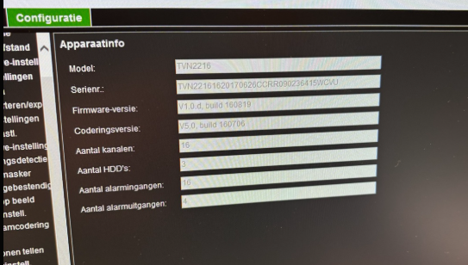
Figuur 1. Screenshot van apparaatinfo van de NVR of tussenliggende beheercomponent.
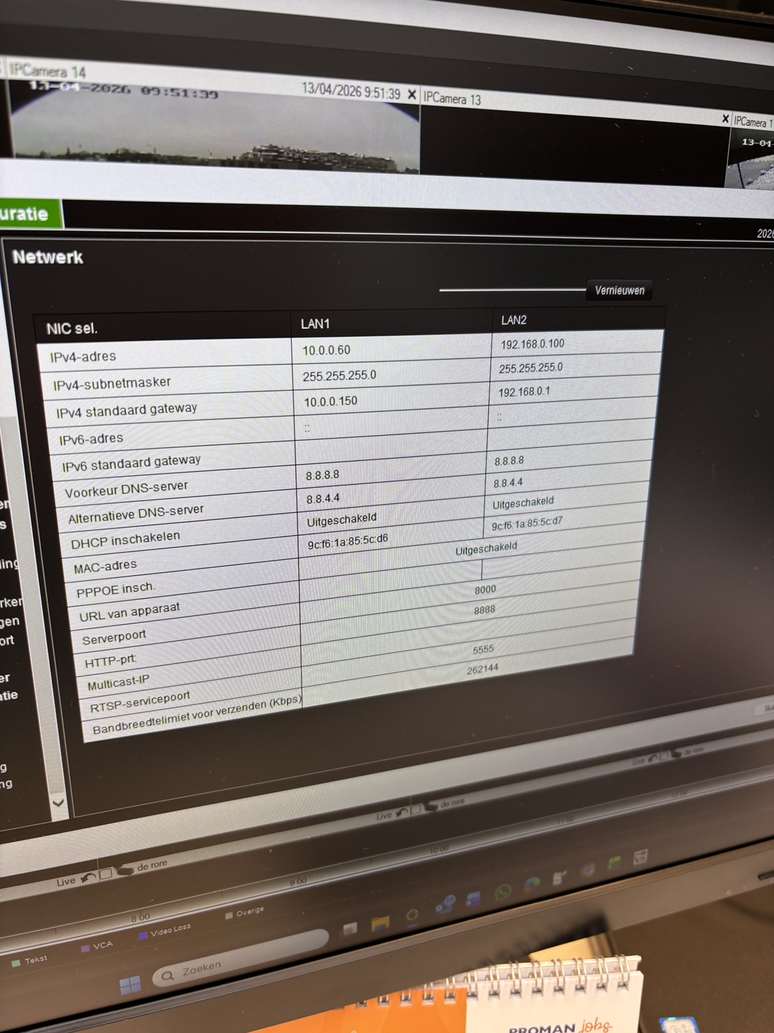
Figuur 2. Screenshot van netwerkinstellingen van de NVR of TP-Link-gateway.
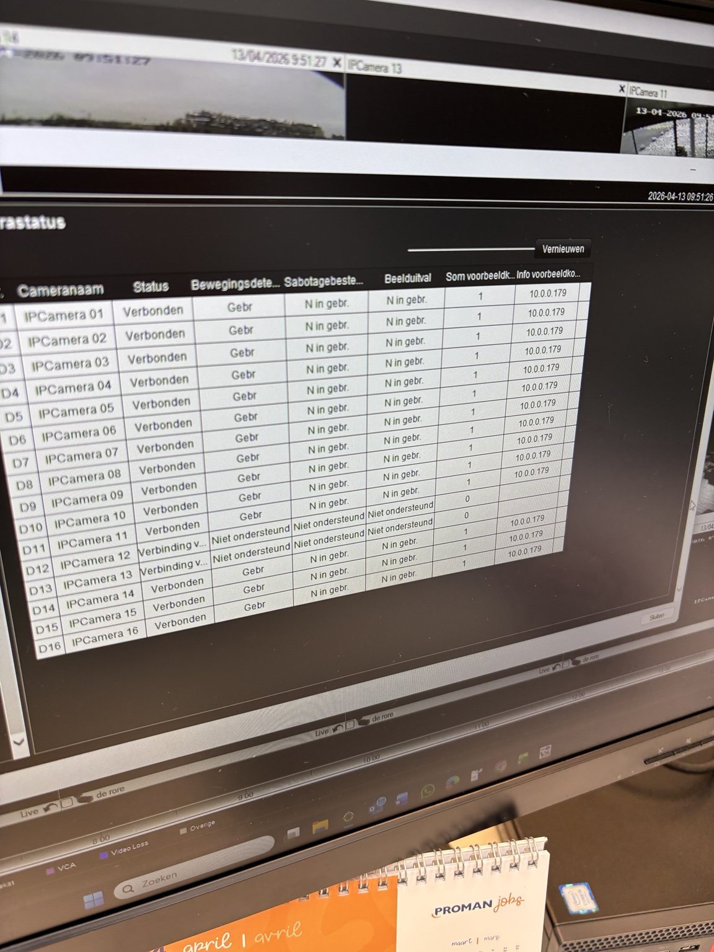
Figuur 3. Screenshot van camera-overzicht, cameramanagement of routed pad naar het cameradomein.
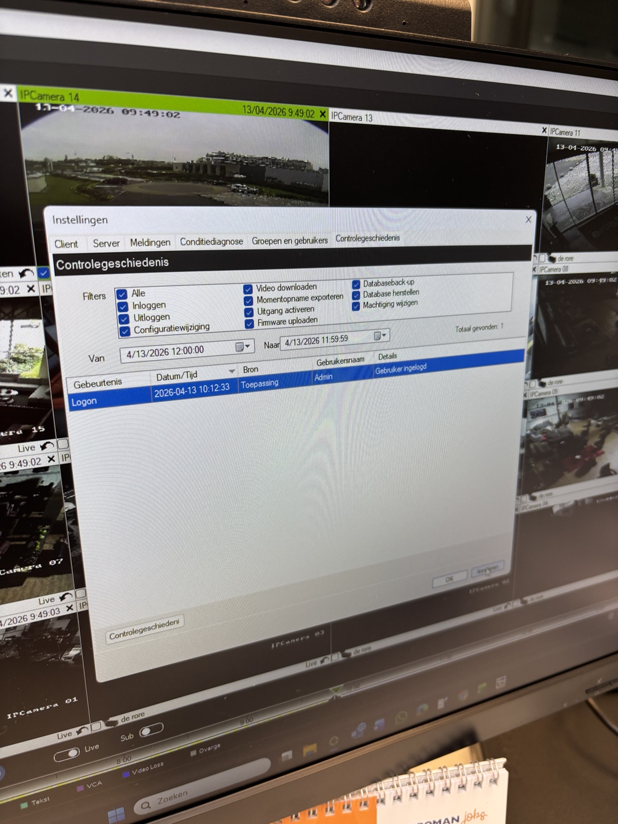
Figuur 4. Screenshot van log- of eventinformatie op de NVR.
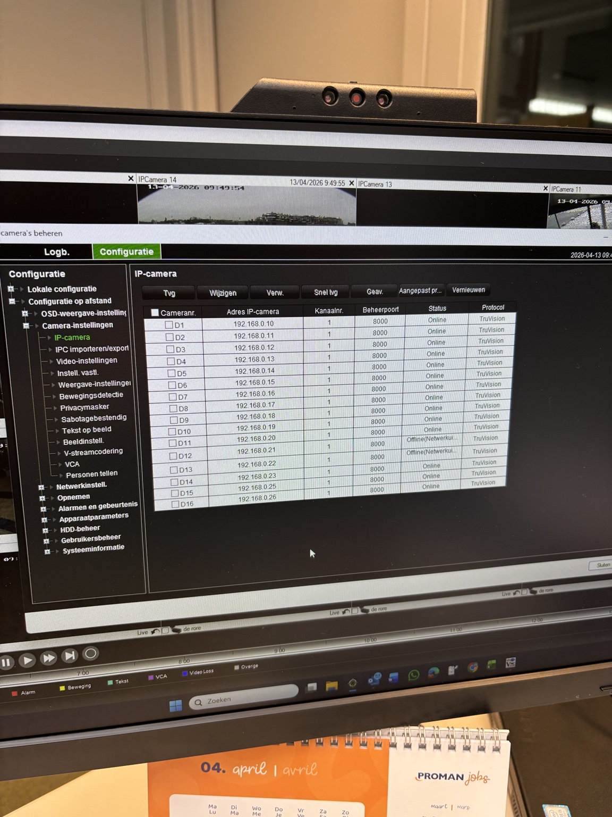
Figuur 5. Screenshot van configuratie op afstand van een IP-camera.

5.2 Foto’s van de opstelling
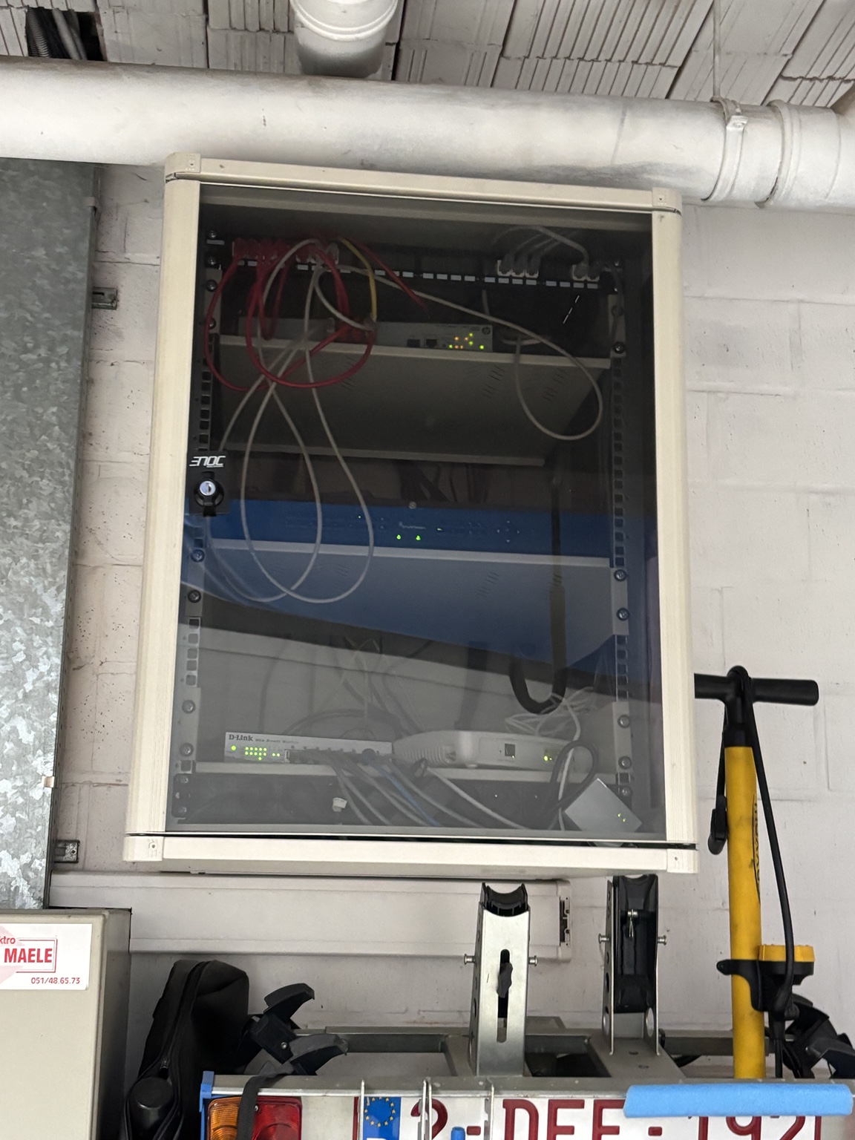
Figuur 6. Foto van rackopstelling met recorder en bekabeling.
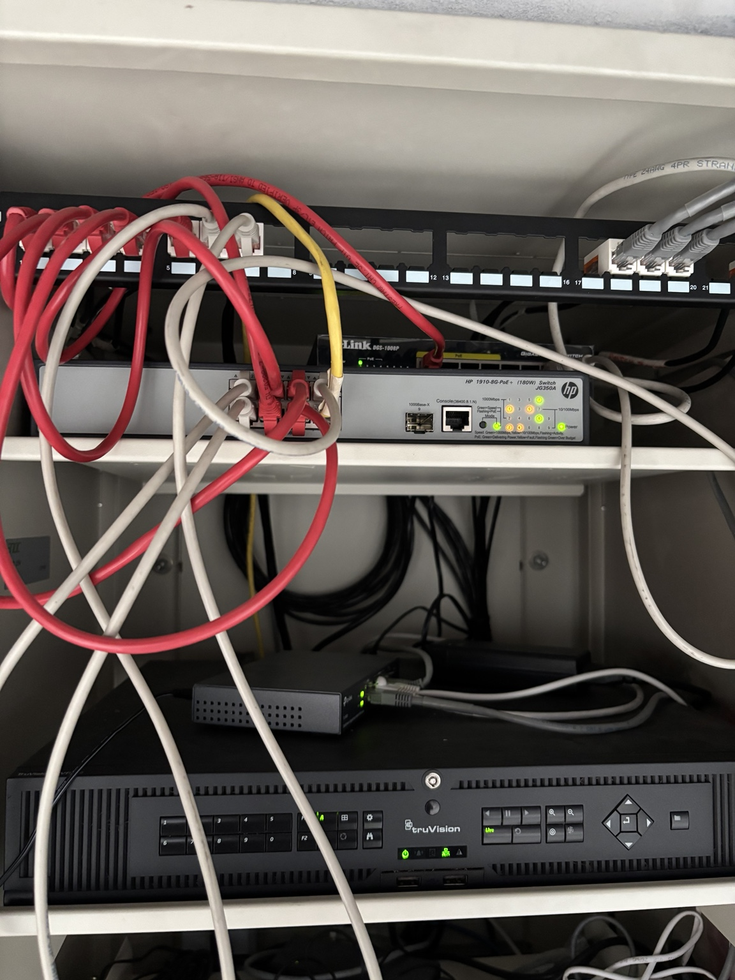
Figuur 7. Detailfoto van de gebruikte switch, TP-Link-component of opstelling.

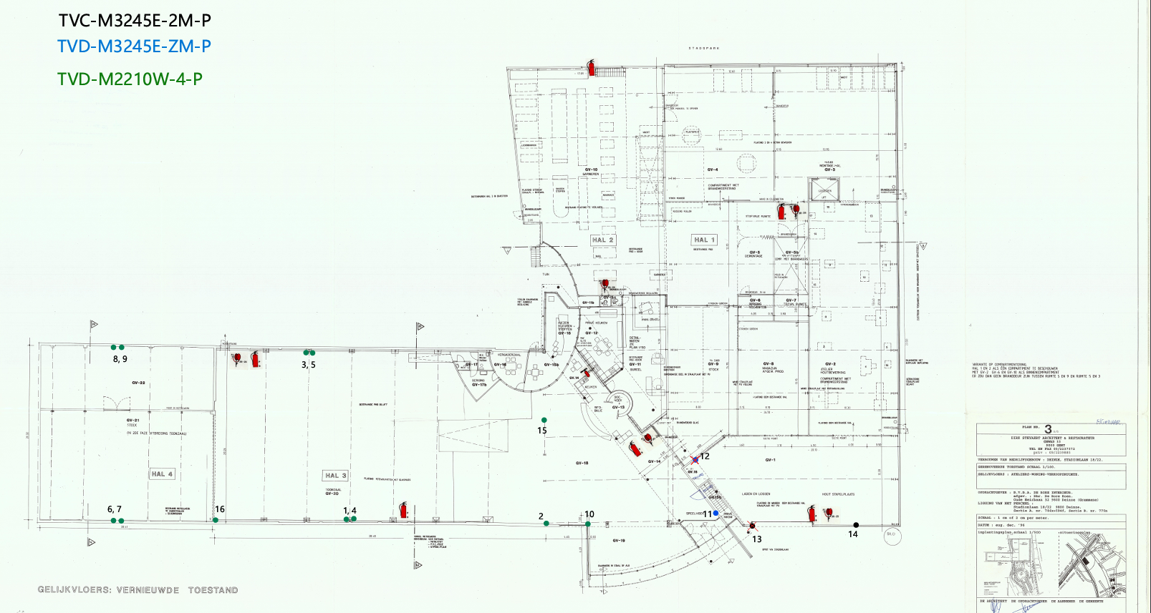
Figuur 8. Plattegrond met camera’s

6. Korte conclusie van sprint 1
Sprint 1 levert een bruikbare en inhoudelijk sterke eerste contextanalyse van de IP-camerainfrastructuur bij De Rore op. De asset inventory bevat inmiddels een concrete lijst van zestien camera’s of camerakanalen, aangevuld met gegevens over de centrale NVR, de switch en de beheercontext. Daarnaast werd een eerste topologie en dataflow-overzicht opgesteld, inclusief een expliciete aanduiding van trust boundaries en beheerpaden. De analyse bevestigt dat de camera’s momenteel niet rechtstreeks blootstaan aan het internet, maar nuanceert tegelijk de eerdere aanname van één volledig vlak netwerk: de huidige veldmetingen wijzen op minstens twee IP-zones, met een beheer-/wifi-segment op 10.0.0.0/24 en een cameragerelateerd segment op 192.168.0.0/24, verbonden via minstens één TP-Link-tussencomponent. Hoewel de exacte rol van VLAN’s, routing en bridging nog verder gevalideerd moet worden, bevat de omgeving al duidelijk meerdere beveiligingsaandachtspunten, zoals gedeelde accounts, zwak wachtwoordbeheer, onduidelijke segmentatie, verouderde componenten, gebrek aan updates, beperkte logging en een camera (192.168.0.15) die momenteel niet bereikbaar lijkt. Ondanks dat enkele technische detailvelden, zoals MAC-adressen, individuele firmwareversies, de precieze rol van LAN1 en LAN2, de switchconfiguratie en de per toestel volledig gevalideerde protocolactivatie, nog verder kunnen worden verfijnd, is de contextanalyse voldoende uitgewerkt om sprint 2 onderbouwd op te starten.

